クアラルンプール・インセンティブグループお勧めホテル
数あるホテルの中から実績、ハンドリング、料金など総合的に判断してホテルをお勧めいたします。
スーペリアクラス | スーペリアクラス | デラックスクラス
Federal Hotel  （フェデラル） | Hotel Istana  (イスタナ) | Park Royal Kuala Lumpur  (パークロイヤル)
クアラルンプールのメイン通り「ブキビンタン」に面しており、ビジネス・レジャーに最適のロケーションにございます。  客室は清楚で、特に1つ上のデラックスに関しては、昨年末リノベーションが終了しております。大小バンケットも完備しており、小ｸﾞﾙｰﾌﾟから修学旅行まで幅広くお勧めできるホテルとなっております。  総客室数388室で  最大100ツインまで確保可能です。 | ブキビンタン通りのパビリオンショッピングセンｔナー、KLCCどちらにも徒歩圏内の立地にある大型ホテルです。ツインの数も多くインセンティブにおすすめしています。  日本人受入が多く対応も慣れています。  また、イスタナホテルはハラル認定ホテルとなっており現地の方を招いてのパーティーにも喜ばれています。  総客室数486室で  最大180ツインまで確保可能です。 | ブキビンタンエリアにあり、徒歩5分でLOT10ショッピングセンターがあります。  立地条件より日系コーポレートのお客様のご利用が多く受入も慣れています。  2019年現在日系エアライン客室職員の指定ホテルにも利用されています。全室禁煙ホテルとなっています。  総客室数426室で  最大150ツインまで確保可能です。
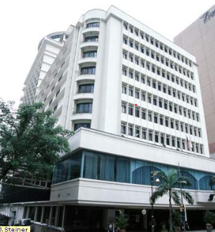 | 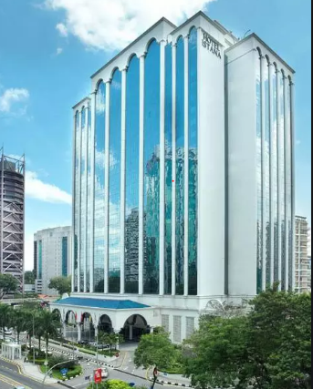 | 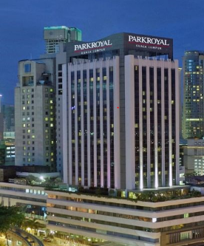
デラックスクラス | デラックスクラス | デラックスクラス
Grand Millennium  (グランドミレニアム) | JW Marriott Kualau Lumpur  (JWマリオット) | Mandarin Oriental Hotel  (マンダリンオリエンタル)
クアラルンプールの中心地、ブキビンタンのシンボル的存在になるグランドミレニアムはレジャーだけでなく会議でのご宿泊ホテルとしてもご利用頂いております。SMIでは2年連続日系企業1番の客室利用を持ち、自信をもった価格でご案内させていただきます。  総客室数468室で、最大50ツインまで確保可能です。 | ブキビンタンに面したホテルでカテゴリー数が少なく大型団体でも同じ条件でお部屋のアサインが可能です。リッツカールトンと同オーナーの為、双方の施設を使った手配も可能です。地下にあるバンケットには備え付けのLEDプロジェクターがございます・  総客室数578室で  最大160ツインまで確保可能です。 | 1000名収容可能のバンケットを所有し、KLでも老舗の5星ホテルです。場所柄政府関係者の利用も多く、VIPへのこまやかな対応に定評があります。  3つの景観に分かれたカテゴリーがありますので、優先順位に応じてアサインが可能です。  総客室数629室で  最大180ツインまで確保可能です。
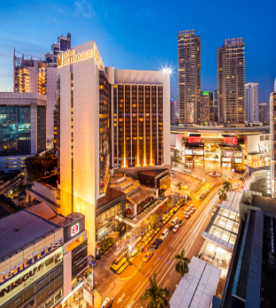 | 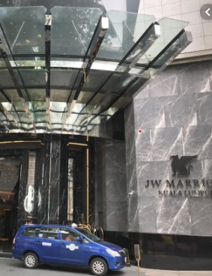 | 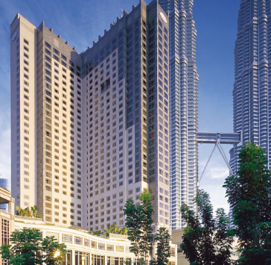
＜ひとこと＞
クアラルンプールには世界各国の有名チェーンホテルが軒を並べており、皆様のご希望に合ったホテルを必ずご提案させていただきます。世界要人たちの対応にもなれておりますので、大型団体始め、超VIPのお客様にもご満足頂けるホテルを揃えました。
S.M.I. Holiday (Malaysia) Sdn. Bhd. 仕入れ担当 田中
クアラルンプール・インセンティブグループお勧めレストラン
クアラルンプール・インセンティブグループお勧めレストラン
旅行の楽しみの一つである食事。クアラルンプールは大人数を収容できるレストランが多く、内容もバラエティーに富んでいます。
Bijan  （ビジャン） |  | Hakka  （ハッカ） |  | Golden Dragon Boat  （ゴールデンドラゴンボート）
貸切のみ | 飲茶、中華料理 | 昼食 | 中華料理、スチームボート | 昼食 | 中華海鮮料理
マレー料理 | 中華料理、スチームボート | 夕食 | 中華料理、スチームボート | 夕食 | 中華海鮮料理
最大180名 | 最大320名 | 収容人数 | 最大500名 | 収容人数 | 最大1,500名
1軒屋つくりのマレー料理レストラン。個室はありませんが屋内と屋外にわかれております。 |  | 中国客家の伝統料理スチームボートが名物の屋内外レストランです。 |  | 地元の人で賑わう大型店。個室が多くかつ500名入るホールがあり、どんなサイズのグループでも対応可能。
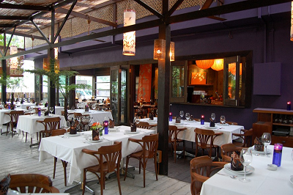 |  | 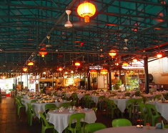 |  | 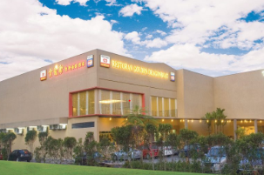
Shang Palace  (シャンパレス) |  | Passenge Thru India  （パッセンジスルーインディア） |  | Love @ Matic  （Love @ マティック）
昼食 | 飲茶、中華料理 | 昼食 | インド料理 | 昼食 | なし
夕食 | 中華料理 | 夕食 | インド料理 | 夕食 | ビュッフェ
収容人数 | 最大100名 | 収容人数 | 最大60名 | 収容人数 | 最大320名
デラックスの中華料理としてお勧めしておりますシャングリラホテル内のレストラン。個室では喫煙も可能です。 |  | 北インド料理。カラフル内装でだされるお食事もマイルドで日本人にも楽しむことができます。 |  | 市内唯一のディナーショーを楽しめる場所です。150名までの貸切スペースもございます。
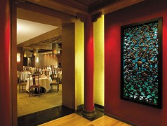 |  | 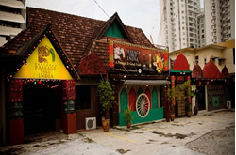 |  | 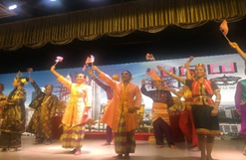

＜ひとこと＞
マレーシアにはマレー料理・中華料理・インド料理をはじめ各国料理が揃っております。更に同じ中華系でも客家、四川など同じ品名でも全く味付けの違ったお料理も存在いたします。短いご滞在期間にバラエティーの多いお料理をご案内し、マレーシアの食文化を通じて他民族国家マレーシアをご紹介できるようお手配しております。自分の舌にあう国の料理をこの機会に発見してみてはいかがでしょうか。 S.M.I. Holiday (Malaysia) Sdn. Bhd. レストラン手配担当 エン

クアラルンプール・インセンティブグループお勧め体験

クアラルンプールではご希望に応じて多種多様な体験をご提案いたします。

森林研究所 |  | ゴム研究所 |  | ピューターハードノック体験
所要時間 | 約5時間 | 所要時間 | 約3時間 | 所要時間 | 約3時間
最大人数 | 最大80名まで | 最大人数 | 最大80名まで | 最大人数 | 80名まで
動植物の生態系の研究だけでなく、エコロジーな森林製品の開発も行っている世界的に有名な「Forest Research Institute Malaysia（通称FRIM）」はクアラルンプールの北、車で約45分のケポンにある研究所です。  研究機関であるとともに熱帯雨林を知ってもらうための施設として一般にも公開しています。  敷地内には体力に応じて選べるトレッキングコースが4種類あり、途中木々の合間を高さ30m、長さ20mの吊り橋（キャノピーウォーク）があります。  08;30 ホテル出発  09;30 FRIM到着  ジャングルトレッキング  キャノピーウォーク  森林博物館見学  14;30 FRIM出発  15;30 ホテル到着 |  | クアラルンプールより車で約30分。  世界でも最大級の天然ゴムに関する研究開発機関のひとつ。  ゴム産業はマレーシアの主要産業として発展しておりましたが現在は低迷をたどっており、国際情勢に反映し、栽培や収穫の研究が進められております。  広大なゴム農園に隣接したこの研究所では運営や採取に関してのレクチャーを受けたのち、実際の栽培をご見学いただきます。  09;00 ホテル出発  10;00 ゴム研究所到着  10;40 レクチャー  研究所施設見学  隣接のゴム園見学  11;30 研究所発  12;30 ホテル到着 |  | 現代アート美術館のような新しく建築された“Royal Selangor Visitor Centre“では「遺産ゾーン」、「体験ゾーン」、「現代ゾーン」とピューターの世界を様々なかたちで紹介しています。  「School of Hard Knocks」ではご自身でハンマーを振ってピューター製品の製作を体験。作品はそのままお持ち帰りでき、記念品としてエプロンと体験証明書をプレゼント。  09;00 ホテル出発  09;30 Royal Selangor Visitor Centre  ギャラリー見学  ハードノック体験  11;30 ホテル到着
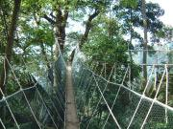 |  | 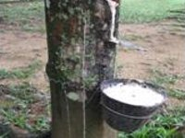 |  | 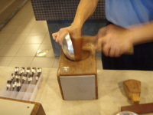

プトラジャヤ新都市 |  | ラフティングとトレッキング |  | バティック体験
所要時間 | 半日 | 所要時間 | 約8時間 | 所要時間 | 約3時間
最大人数 | 最大120名まで | 最大人数 | 最大50名まで | 最大人数 | 最大120名まで
クアラルンプール中心部と国際空港の間に位置するプトラジャヤは、2010年をめどに全ての政府機関が集約される広大な新行政都市で、既に首相官邸や外務省など主要機関が移転を完了しています。人口湖でのクルーズでは貸切の場合、お食事手配も可能となっております。 |  | クアラルンプールから約2時間、ペラ州。  初心者でも楽しめるラフティングを満喫した後は世界最大の花「ラフレシア」探し・または、滝の横をロープで下り降りる迫力のアブセイリングを体験いただきます。 |  | マレーシアの伝統文化であるバティック（ろうけつ染め）工場をで勉強した後は、実際にろうけつ染め体験も可能です。加工する為、出来上がりには約2-3時間必要となります。ハンカチサイズ～
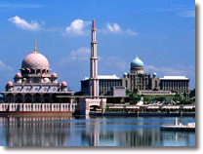 |  | 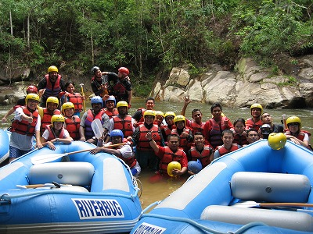 |  | 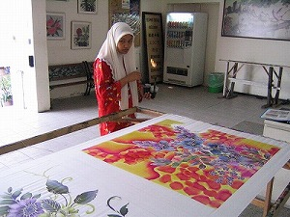
クアラルンプール・企業視察・機関訪問
ヤクルト工場見学  (Yakulto Factory Tour) |  | チョコレート工場見学  (Berry’s Chocolate Factory) |  |  | 老人ホーム訪問
所要時間 | 約1.5時間 | 所要時間 |  | 約1.5時間 | 所要時間 | 約1-2時間
営業時間 | 1000 - 1230 | 営業時間 |  | 1000 - 1500 | 営業時間 | 1000 - 1500
クローズ日 | 週末・祝日 | クローズ日 |  | 週末・祝日 | クローズ日
最小受入人数 | 20名 | 最小受入人数 |  | 20名 | 最小受入人数 | 20名
最大受入人数 | 150名 | 最大受入人数 |  | 150名 | 最大受入数 | 30名
代金 | 無料(要手数料) | 代金 |  | 無料(要手数料) | 代金 | 謝礼
手配方法 | 6ヶ月前より | 手配方法 |  |  | 手配方法 | ｵｰｶﾞﾅｲｻﾞｰ申請
一般公開されている工場視察となります。東南アジアでも健康飲料として人気のヤクルト商品の製造過程を学べます。 |  | カカオの産地としても知られるマレーシアのチョコレート工場見学です。ベリーズは国産会社の中でも味に定評があり、地元、観光客のお土産としても人気のブランドです。 |  |  | マレーシアの老人福祉施設の視察案内です。都市部を中心に核家族化が進む中、施設の需要がでてまいりました。  不可能日は特にございませんが、祝祭日は避けてください。
*ミーティングルームにて概要講座 |  | *会社の歴史紹介 |  |  | *職員によるマレーシアのホーム事情
*ビデオによる概要講座 |  | *原料生産地の紹介 |  |  | をお伺い
*工場にて製造過程の見学(30分) |  | *チョコレートの製造過程の紹介 |  |  | *施設見学
 |  | *工場にて過程見学 |  |  | *利用者との交流
2ヶ月前には予約が埋まってしまってい |  | 市内のお土産やとしても利用している |  |  | 代金はございませんが、謝礼と贈呈品
る人気コースとなります。 |  | ベリーチョコレートの工場です。 |  |  | などをお勧めいたします。
www.yakult.com.my.
スズ製品工場  (Royal Selangor Factory) |  | バティック製作工場  (Batik Factory) |  |  | 幼稚園・保育園視察
所要時間 | 約1.5時間 | 所要時間 | 約0.5時間 |  | 所要時間 | 約1-2時間
営業時間 | 1000-1830 | 営業時間 | 1000-1830 |  | 営業時間 | 1000 - 1500
クローズ日 |  | クローズ日 |  |  | クローズ日 | 週末・祝日
最小受入人数 | 2名 | 最小受入人数 | 2名 |  | 最小受入人数 | 20名
最大受入人数 | 50名 | 最大受入人数 | 100名 |  | 最大受入数 | 30名
体験代金 | RM50(要手数料) | 体験代金 | RM50(要手数料) |  | 代金 | 謝礼
手配方法 | 7日前まで | 手配方法 | 7日前まで |  | 手配方法 | ｵｰｶﾞﾅｲｻﾞｰ申請
1885年に設立されたロイヤルセランゴールはピューター製品世界最大のブランドといわれています。工場見学後は実際に体験も可能です。 |  | 民族衣装やテーブルクロスなどさまざまなものに利用されているバティック（ろうけつ染め）の工房をご見学いただきます。工場見学後は実際に体験も可能です。 |  |  | 他民族国家のマレーシアでは、幼稚園の時から中国系・インド系・マレー系の学園を選ぶことが出来ます。未来をささえるマレーシアのかわいい子供達と一緒に遊んでみませんか。
*ピューター工場見学 |  | *バティック工房見学 |  |  | *職員によるマレーシアの教育事情
*ピューターの歴史 |  | *バティック展示物見学 |  |  | をお伺い
*展示物の見学 |  |  |  |  | *施設見学
<< ハードノック>> |  | <<バティック体験> |  |  | *園児との交流
講習を受けた後、手ひらサイズの皿を |  | ハンカチサイズ、額縁サイズ、希望
を実際に叩いてつくります。 |  | にあわせた大きさの真っ白な布にろう |  |  | 代金はございませんが、謝礼と贈呈品
出来上がりはお持ち帰り頂きます |  | けつ染めをしていただきます。 |  |  | などをお勧めいたします。
終了証明書、エプロン |  | 出来上がりはお持ち帰り頂きます

イベント例
パーティーを盛り上げるお手伝いをいたします。マレー式からウェスタンフォーマルまで是非ご相談ください。

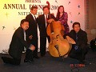
オーケストラ

*約30分 x 3セット
*1セット目
お客様がバンケットルームに入場する際に演奏
2セット目
お食事中にクラシックを演奏
3セット目
お客様がバンケットルームを退場する際に演奏
*基本演奏メンバー
バイオリン X 2名
ビオラX1名
チェロX2名
ダブルバスX1名
*音響システム料金、スポットライトは別途料金となります

ライオンダンス

*約20分
*オープニングセレモニーに
お勧め


マジックショー

*約60分
*水種類の手品を披露
*スポットライト代別途
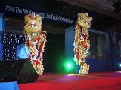

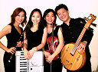
ローカルバンド

*約45分X2セット
*ジャズ、ポップス、ラテンから
お選びいただけます
*音響システム代込み
*スポットライト代別途

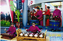
ドラム楽器の演奏

*演奏者は約18名
*約5-6分
*REBANGA UBI X 2台
中国ドラムX3台
ロングホーン など

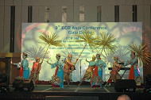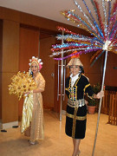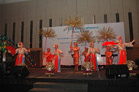
マレーダンスショー

*マレー・中華・インディアンがミックスされたダンスショー
*約40分 *ダンサーは基本13-15名
*BGMはCDとなります *音響システム料金、スポットライトは別途料金となります

【注意事項】
パフォーマンスコストには下記ライセンスフィーが別途発生いたします
- MUSIT AUTHOR COPY RIGHT PROTECTION BERHAD (MACP)
- PUBLIC PERFORMANCE MALAYSIA SDN BHD (PPM)

